**GUIDA ALLA PIANIFICAZIONE**

**STRATEGICA**

La pianificazione strategica implica la creazione di una visione, con il sostegno di obiettivi periodicamente misurabili e modificabili in base alle esigenze. Utilizzare questa guida e il relativo foglio di lavoro come punti di partenza per sviluppare il vostro piano strategico, e personalizzate queste risorse per rispondere alle esigenze del club. La guida è stata ideata per i Rotary club, ma può essere adattata per i distretti. Il foglio di lavoro può essere completato individualmente o in gruppo. I moderatori dovrebbero avere dimestichezza con queste risorse e preparare un programma prima di svolgere una riunione sulla pianificazione strategica. Il programma dovrebbe dedicare la maggior parte del tempo alla seconda e terza fase del processo, con particolare attenzione sul futuro, e meno tempo sullo stato attuale del club.

Durante il processo di pianificazione strategica, occorre ricordare le seguenti considerazioni:

• Coinvolgere ex dirigenti di club, dirigenti in carica ed entranti.

• Includere una grande varietà di prospettive, coinvolgendo l'intero club o una rappresentanza variegata dei soci del club.

• Prendere in considerazione tutte le idee.

• Chiedere ad un moderatore imparziale o ad un piccolo gruppo di moderatori di condurre le riunioni di pianificazione strategica.

• Riflettere su come gli obiettivi del club si allineano con quelli del vostro distretto e con le priorità e obiettivi del [Piano strategico del RI](http://www.rotary.org/RIdocuments/it_pdf/strategic_plan_it.pdf).

• Essere pronti a rivedere il piano ogni anno, modificando le priorità strategiche e gli obiettivi annuali, se necessario.

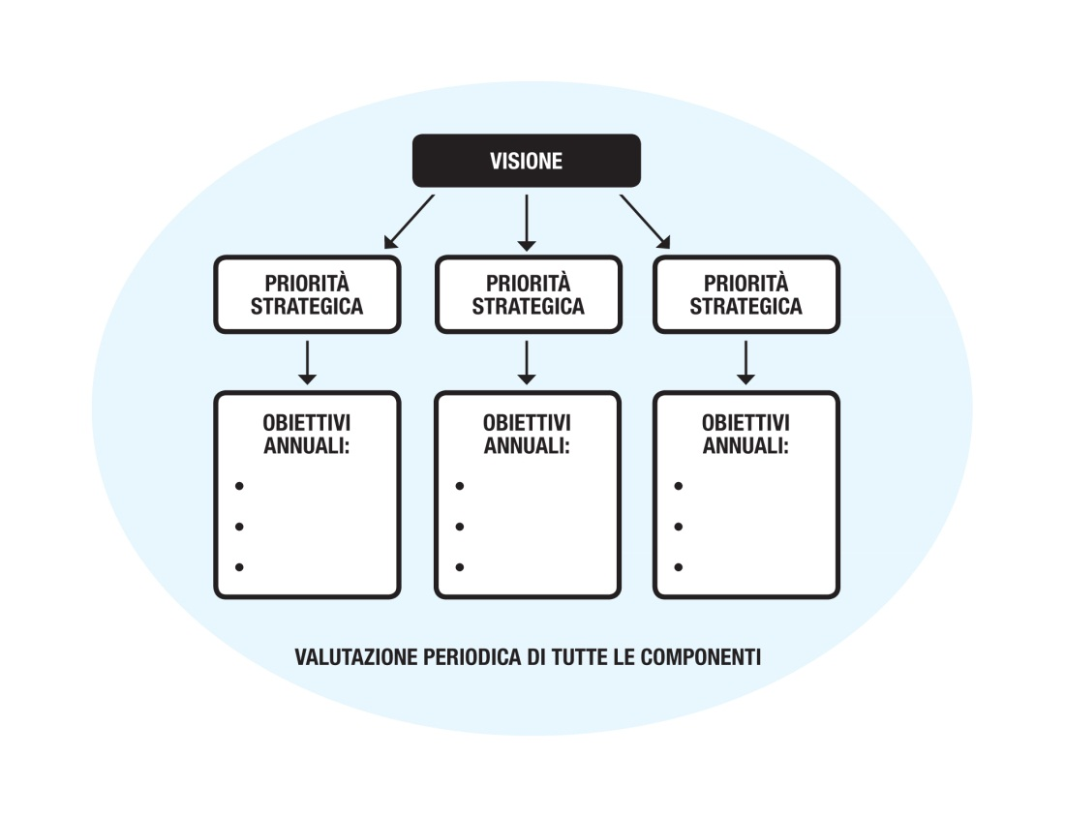**Processo**

2014

**Modello di Pianficazione strategica**

Creare una visione per il club avente priorità strategiche che aiuteranno a realizzarla. Sviluppare poi obiettivi annuali che sostengono ciascuna strategica.

Sviluppare un piano strategico coinvolgendo i soci nel processo delineato qui di seguito. Utilizzare il foglio di lavoro per annotare le vostre idee.

**1. A che punto siamo oggi?**

• Creare un elenco dei punti di forza e di debolezza del club di oggi.

• Creare un elenco delle opportunità e delle sfide della vostra comunità.

Nel valutare lo stato attuale del club, consultate la pubblicazione [*Piano direttivo di club: Sviluppo di un club dinamico*](http://www.rotary.org/RIdocuments/it_pdf/245it.pdf) per determinare cosa il vostro club sta già facendo bene e cosa potrebbe fare per rinnovarlo.

**2. Dove vogliamo arrivare?**

• Creare un elenco con 5-10 caratteristiche desiderate per il vostro club entro 3-5 anni.

• Descrivere in una sola frase la visione del vostro club e cosa volete che sia tra 3-5 anni. Lavorare su questo punto sia individualmente che in gruppo.

• Finalizzare la dichiarazione della visione con l'intero gruppo e assicurarsi di avere il supporto di tutti i soci del club.

**3. Come arrivarci?**

• Sviluppare le priorità strategiche che aiuteranno il vostro club a realizzare la visione, prendendo in considerazione:

– Punti di forza e punti deboli del club

* Programmi e missioni del Rotary International e della Fondazione Rotary
* Ambiente esterno

– Coinvolgimento di tutti i soci

– Realizzazione in tre-cinque anni

• Come gruppo, decidere le priorità strategiche più importanti - quelle che avranno il maggiore impatto.

• Identificare gli obiettivi annuali che supportano ciascuna priorità strategica.

• Determinare la tempistica, le risorse e le persone necessarie per conseguire gli obiettivi annuali in ciascuna delle priorità strategiche.

Utilizzare la [*Guida alla pianificazione di club efficienti*](http://www.rotary.org/RIdocuments/it_doc/862it.doc) individuando allo stesso tempo gli obiettivi annuali per le idee e le strategie per raggiungerli.

**4. Come stiamo andando?**

• Creare una squadra di pianificazione strategica per monitorare periodicamente i progressi compiuti e suggerire modifiche al piano, se necessario.

• Stanziare risorse sufficienti per l'implementazione del piano.

• Valutare continuamente tutte le decisioni per assicurarsi che sostengano il piano, fornendo il feedback al gruppo di pianificazione strategica sulla loro implementazione.

• Rivedere il piano strategico annualmente con tutti i soci del club, inclusa la dichiarazione della visione, le priorità strategiche e gli obiettivi annuali, e apportare le modifiche necessarie.

• Ripetere l'intero processo di pianificazione strategica ogni tre-cinque anni per creare un nuovo piano o mantenere quello attuale.

Foglio di lavoro Pianificazione strategica

Completare questo foglio di lavoro per creare il vostro piano strategico.

**1. A che punto siamo oggi? Data odierna: 13/02/2016**

|  |  |
| --- | --- |
| Punti di forza del DISTRETTO | Punti deboli del Distretto e dei Clubs |
| GeRo  MyRotary | Percentuale bassa di iscritti |
| Opportunità per la comunità (ad es., nuove imprese, popolazione in crescita) | Sfide della comunità (ad es., declino economico, servizi competitivi) |
|  |  |

Punti di forza del club Punti deboli del club

**2. Dove vogliamo arrivare? Data target: 31/12/2016**

Caratteristiche chiave dello stato futuro (ad es., numero di soci, percentuale di conservazione, equilibrio tra progetti locali e internazionali, sostegno della Fondazione Rotary)

Portare tutti i Clubs ad avere più del 50% di iscritti a GeRo e a MyRotary

Dichiarazione della visione (Includere punti che mettono in risalto il vostro club rispetto agli altri club di servizio della vostra comunità — ad es., *La nostra visione è di essere il club di servizio con maggiore diversificazione sociale nella nostra comunità; la nostra visione è di essere il club di servizio che sostiene maggiormente i giovani della nostra comunità*).

Integrazione dei dati GeRo con:

Sito Web

Social Network

Newsletter

**3. Come arrivarci?**

Per realizzare la nostra visione, dobbiamo conseguire i seguenti obiettivi. (Nelle righe qui sotto, indicare le priorità strategiche. Quindi, nella tabella sottostante ciascuna riga, indicare gli obiettivi annuali che aiuteranno a realizzare ciascuna priorità.Sebbene non esiste un limite al numero di priorità strategiche o obiettivi annuali nel proprio piano strategico, considerare le risorse disponibili e concentrarsi sugli obiettivi conseguibili).

**Priorità strategica 1: Aumento degli iscritti a GeRo**

|  |  |  |  |
| --- | --- | --- | --- |
| **Obiettivi annuali** | **Tempistica** | **Risorse necessarie** | **Socio incaricato** |
| Iscritti GeRo > 50% | Sei mesi |  | AG + Comm. Amministrat |
|  |  |  |  |
|  |  |  |  |

**Priorità strategica 2: Aumento degli iscritti a MyRotary**

|  |  |  |  |
| --- | --- | --- | --- |
| **Obiettivi annuali** | **Tempistica** | **Risorse necessarie** | **Socio incaricato** |
| Iscritti a MyRotary > 50% | 12 mesi |  | AG + Comm. Amminist. |
|  |  |  |  |
|  |  |  |  |

**Priorità strategica 3: _______________________________________________________**

|  |  |  |  |
| --- | --- | --- | --- |
| **Obiettivi annuali** | **Tempistica** | **Risorse necessarie** | **Socio incaricato** |
|  |  |  |  |
|  |  |  |  |
|  |  |  |  |

**4. Come stiamo andando?**

Per monitorare i nostri progressi, intraprenderemo queste azioni. (Elenco delle azioni che il club intraprenderà per seguire i progressi relativi all'attuazione del piano, tra cui la tempistica per la verifica e valutazione dei vostri progressi. - ad esempio, le relazioni presso le riunioni del Consiglio ogni mese, gli aggiornamenti al piano strategico alle assemblee di club, revisioni annuali).

1. IMPEGNI:
   1. ISTITUZIONALI (verbalizzazione riunioni, convocazioni ecc…..)
   2. MONITORAGGIO settimanale di GeRo per verificare l’uso da parte dei Clubs e dei Soci
   3. ESTRAPOLARE i dati pervenuti per aggiornare:
      1. il sito WEB
      2. il Social Network
   4. INVIARE NOTIZIE alla Newsletter
2. MODALITA’
   1. Il mercoledì, in Distretto, viene svolto la maggior parte del lavoro di routine
   2. In real time collegamento video+email durante la settimana con: Governatore, Segreteria e AG
   3. Una volta al mese riunione di coordinamento con Giacotti (Rel. Pubb.) e Moretti (Rotaryteca)